Министерство образования Российской Федерации  
Пензенский государственный университет  
Кафедра «Вычислительная техника»

**Пояснительная записка**

к курсовой работе  
по курсу «Логика и основы алгоритмизации в инженерных задачах»  
на тему «Реализация алгоритма обхода графа в ширину»

**Выполнил:**Студент группы 20ВВ1  
Филиппов В.А.

**Приняли:**  
Юрова О.В.

Пенза 2021

**ПЕНЗЕНСКИЙ ГОСУДАРСТВЕННЫЙ УНИВЕРСИТЕТ**Факультет Вычислительной техники

Кафедра “Вычислительная техника”

“УТВЕРЖДАЮ”

Зав. кафедрой ВТ _______________

«____»__________20__

**ЗАДАНИЕ**

**на курсовое проектирование по курсу**

**_________________________________________________________________**

Студенту________________________________________Группа___________  
Тема_проекта__________________________________________________________________________________________________________________________________________________________________________________________

Исходные данные (технические требования) на проектирование

________________________________________________________________________________________________________________________________________________________________________________________________________________________________________________________________________________________________________________________________________________________________________________________________________________________________________________________________________________________________________________________________________________________________________________________________________________________________________________________________________________________________________________________________________________________________________________________________________________________________________________________________________________________________________________________________________________________________________________________________________________________________________________________________________________________________________________________________________________________________________________________________________________________________________________________________________________________________________________________________________________________________________________________________________________________________________

**Объем работы по курсу**

1. Расчетная часть

____________________________________________________________________________________________________________________________________________________________________________________________________________________________________________________________________________________________________________________________________________________________________________________________________________________________________________________________________________________________________________________________________________________________________________________________________________________________________________________________________________________

2. Графическая часть

__________________________________________________________________________________________________________________________________________________________________________________________________________________________________________________________________________________________________________________________________________

3. Экспериментальная часть

________________________________________________________________________________________________________________________________________________________________________________________________________________________________________________________________________

Срок выполнения проекта по разделам

1_________________________________________________________________2_________________________________________________________________3_________________________________________________________________4_________________________________________________________________5_________________________________________________________________6_________________________________________________________________7_________________________________________________________________8_________________________________________________________________

Дата выдачи задания “____”______________

Дата защиты проекта “____”______________

**Руководитель____________________________**

**Задание получил** “______”_______________________________20___г.

**Студент______________________________________________________**

**Содержание**

Реферат ............................................................................................................... 5

Введение............................................................................................................. 6

Постановка задачи…………………………………………………………...... 7

Теоретическая часть............................................................................................8

Описание алгоритма программы..................................................................... 9

Описание программы......................................................................................... 10

Тестирование ................................................................................................... 13

Ручной расчёт задачи...................................................................................... 15

Заключение ...................................................................................................... 16

Список литературы ......................................................................................... 17

Приложение A. Листинг программы ............................................................ 18

**Реферат**

Отчёт 19 стр, 9 рисунков.

Цель исследования – разработка программы, способной реализовать обход графа в ширину

В работе рассмотрены правила поиска в ширину

**Введение**

При обходе в ширину, чем позже просмотрена вершина, тем позже она используется. Поэтому для хранения просмотренных вершин используется очередь.

В качестве среды разработки была выбрана среда Microsoft Visual Studio 2019, язык программирования – СИ.

Целью данной курсовой работы является разработка программы на языке Си, который является широко используемым. Именно с его помощью в данном курсовом проекте реализуется алгоритм поиска в ширину.

1. Постановка задачи

Требуется разработать программу, которая будет определять обход графа в ширину.

Программа должна работать так, чтобы пользователь вводил количество вершин в ручную, либо задавал любое другое число и выполнялся автоматический ввод. Результат программы должен вводиться на экран в консоли без ошибок и работал правильно. Устройство ввода – клавиатура и мышь.

1. Теоретическая часть задания

Обход графа в ширину – еще один распространенный способ обхода

графов.

Основная идея такого обхода состоит в том, чтобы посещать вершины

по уровням удаленности от исходной вершины. Удалённость в данном

случае понимается как количество ребер, по которым необходимо прейти до

достижения вершины. Так, алгоритм обхода в ширину продолжает осматривать уровень за уровнем, пока не пройдет все доступные вершины.

Чтобы не заходить повторно в уже пройденные вершины, они

помечаются, как и в алгоритме обхода в глубину.

Для того, чтобы проход осуществлялся по уровням необходимо

хранить информацию о требуемом порядке посещения вершин. Вершины,

которые являются ближайшими соседями исходной вершины (из которой

начат обход) должны быть посещены раньше, чем соседи соседей и т.д.

Такой порядок позволяет задать структура данных «очередь». Просматривая

строку матрицы смежности (или список смежности) для текущей вершины

мы помещаем всех её ещё не посещенных соседей в очередь. На следующей

итерации текущей вершиной становится та, которая стоит в очереди первой и

уже её не посещенные соседи будут помещены в очередь. Но место в очереди

они займут после тех вершин, которые были помещены туда на предыдущих

итерациях.

3. Описание алгоритма программы

На вход подаётся матрица смежности графа.

Все вершины помечаются как не посещённые и запускается процедура обхода вершин графа:

Создаётся пустая очередь, в которую помещается исходная вершина, из которой начат обход.

Итерационно, пока очередь не опустеет, из неё извлекается первый элемент, который становится текущей вершиной. В цикле просматривается n-ая строка матрицы смежности графа. Как только алгоритм встречает смежную с n не посещенную вершину, эта вершина помещается в очередь и помечается как посещенная. После просмотра строки матрицы смежности алгоритм делает следующую итерацию цикла или заканчивает работу, если очередь пуста.

**4. Описание программы**

Для написания данной программы использован язык программирования Си. Язык программирования Си — универсальный язык программирования, который завоевал особую популярность у программистов, благодаря сочетанию возможностей языков программирования высокого и низкого уровней.

Проект был создан в виде консольного приложения Win32 (Visual C++).

Данная программа является многомодульной, поскольку состоит из нескольких функций: void BFS(int v, int** matrix, int size), int main()

Функция BFS реализует алгоритм поиска в ширину, в функции main происходит подготовка и запуск процедуры обхода для вершин графа в ширину.

В функции main происходит считывание переменной n, которая отвечает за количество рядов в графе. Выделяется память под этот граф. Генерируется сам граф. Граф выводится на экран в консоль для наглядности. (Рисунок 1)

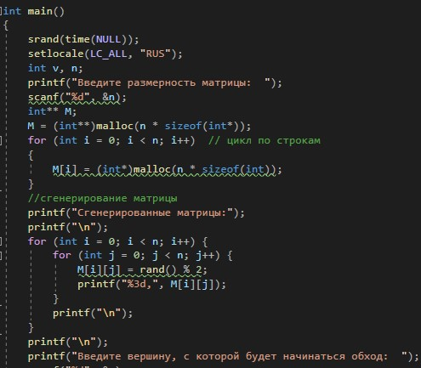

Рисунок

Составим очередь, в которую помещается исходная вершина, из которой начат обход графа в ширину. (Рисунок 2)



Рисунок 2

Далее в цикле, пока очередь не пуста, извлекаем из неё

первый элемент, который становится текущей вершиной. Затем в

цикле просматривается v-я строка матрицы смежности графа. Как

только алгоритм встречает смежную с v не посещенную вершину, эта

вершина помещается в очередь.

После просмотра строки матрицы смежности алгоритм делает

следующую итерацию цикла или заканчивает работу, если очередь пуста.

(Рисунок 3)

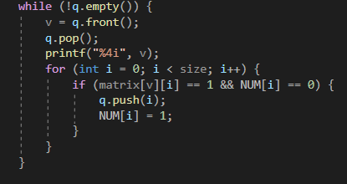

Рисунок 3

**5. Результат программы**

Завершение программы при ручном вводе производиться вводом любых чисел.

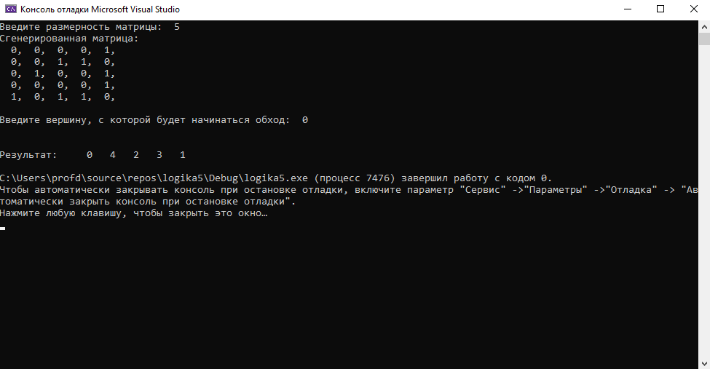

Рисунок 4 Завершение программы при ручном вводе.

**6. Тестирование**

Среда разработки MicrosoftVisualStudio 2019 предоставляет все средства, необходимые при разработке и отладке многомодульной программы.

Запуск программы выполняется успешно:

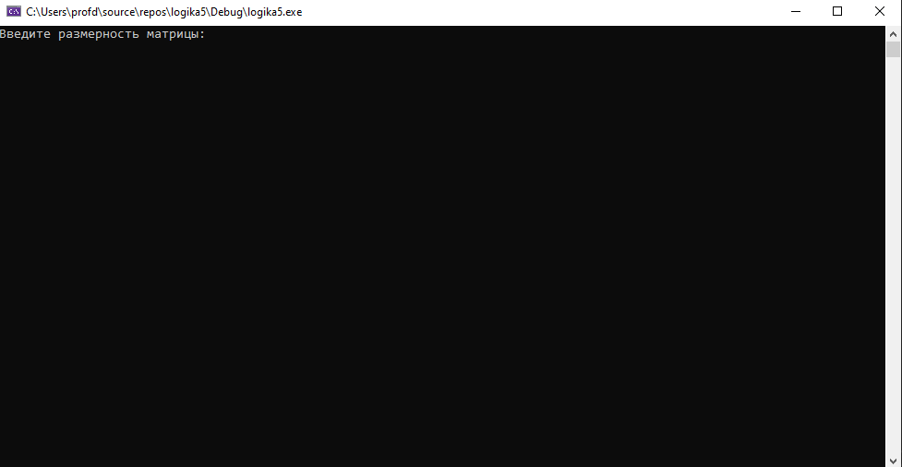

Рисунок 5 Тестирование: Запуск программы

Ввод данных вручную выполняется успешно:

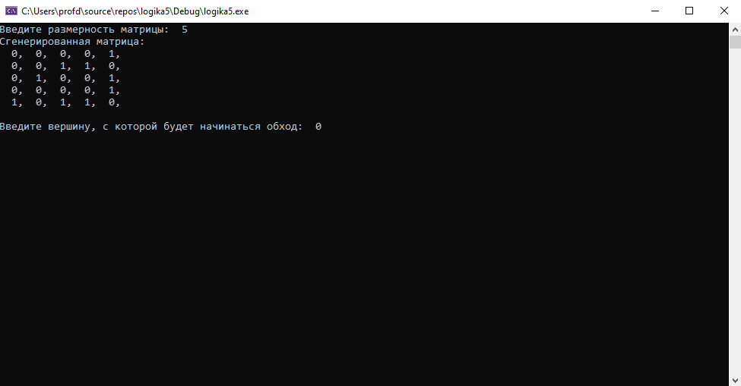

Рисунок 6 Тестирование: Ввод данных

Конец программы тоже выполняется успешно:



Рисунок 7 Тестирование: Конец программы

Таблица 1 – Описание поведения программы при тестировании

|  |  |  |
| --- | --- | --- |
| Описание теста | Ожидаемый результат | Полученный результат |
| Запуск программы | Успешный запуск | Верно |
| Ввод данных вручную | Не происходит никаких неполадок и ввод работает верно | Верно |
| Конец программы при ручном вводе данных | Правильный подсчёт данных | Верно |

В результате тестирования было выявлено, что программа успешно проверяет данные на соответствие необходимым требованиям.

7. Ручной расчёт задачи

Проведём проверку программы посредством ручных вычислений.

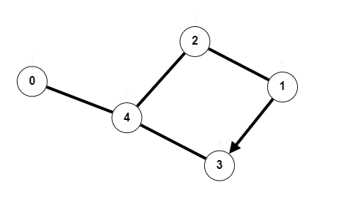



Заключение

Таким образом, в процессе создания данного проекта разработана программа, реализующая обход графа в ширину в Microsoft Visual Studio 2019.

При выполнении данной курсовой работы были получены навыки разработки программ и освоены приёмы работы обхода графа в ширину. Углублены знания языка программирования Си.

Недостатком разработанной программы является примитивный пользовательский интерфейс и не самый удобный формат вывода результата работы программы.

Программа имеет небольшой, но достаточный для использования функционал возможностей.

Список литературы

1. Оре О. Графы и их применение: Пер. с англ. 1965. 176 с.

2. Белецкая С.Ю. Комбинаторика. Графы. Алгоритмы: Учеб. пособие. - Воронеж: ВГТУ, 2003. -103 с.

3. Харви Дейтел, Пол Дейтел. Как программировать на C/C++. 2009 г.

**Приложение А.**

**Листинг.**

#define _CRT_SECURE_NO_WARNINGS

#include <locale>

#include <stdio.h>

#include <locale.h>

#include <stdlib.h>

#include <iostream>

#include <queue>

using namespace std;

int NUM[5];

void BFS(int v, int** matrix, int size) {

queue<int> q;

NUM[v] = 1;

q.push(v);

while (!q.empty()) {

v = q.front();

q.pop();

printf("%4i", v);

for (int i = 0; i < size; i++) {

if (matrix[v][i] == 1 && NUM[i] == 0) {

q.push(i);

NUM[i] = 1;

}

}

}

}

int main()

{

srand(time(NULL));

setlocale(LC_ALL, "RUS");

int v, n;

printf("Введите размерность матрицы: ");

scanf("%d", &n);

int** M;

M = (int**)malloc(n * sizeof(int*));

for (int i = 0; i < n; i++)

{

M[i] = (int*)malloc(n * sizeof(int));

}

printf("Сгенерированная матрица:");

printf("\n");

for (int i = 0; i < n; i++) {

for (int j = 0; j < n; j++) {

M[i][j] = rand() % 2;

printf("%3d,", M[i][j]);

}

printf("\n");

}

printf("\n");

printf("Введите вершину, с которой будет начинаться обход: ");

scanf("%d", &v);

printf("\n");

printf("\n""Результат: ");

while (NUM[v] != 1)

{

BFS(v, M, n);

}

printf("\n");

}